Fête de la ville
« Tbilissoba »
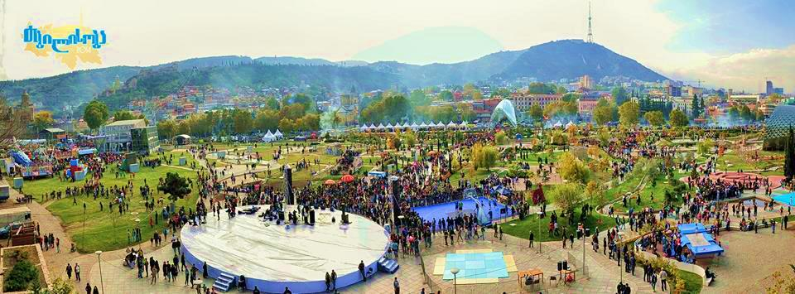
Tbilisoba a été célébrée pour la première fois le 28 Octobre 1979, et à partir de ce jour-là, il est devenu une tradition annuelle. Le premier événement a déterminé son caractère : en octobre, pendant les derniers weekends, le présent et le passé se rencontre l’un l‘autre et la ville antique vient à la vie.
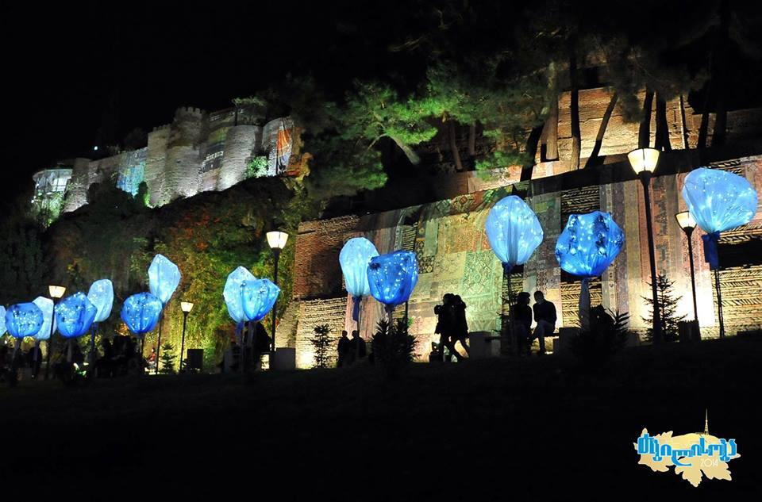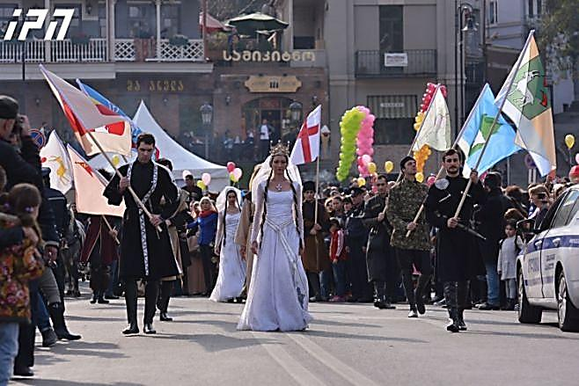
Dès les balcons Tbilisiens , comme une fois, maintenant aussi , les nobles habillé en habilles traditionnelles , et les femme vêtus de robes , regardent les radeau sur la Koura. Même aujourd’hui, avec Tbilissoba les phaétons encore apparaissent dans les rues, de loin la brise apporte tristes mélodies d’Orgue de Barbarie - Voyage dans le temps commence de la ville, habitants médiévales semblent revenir.
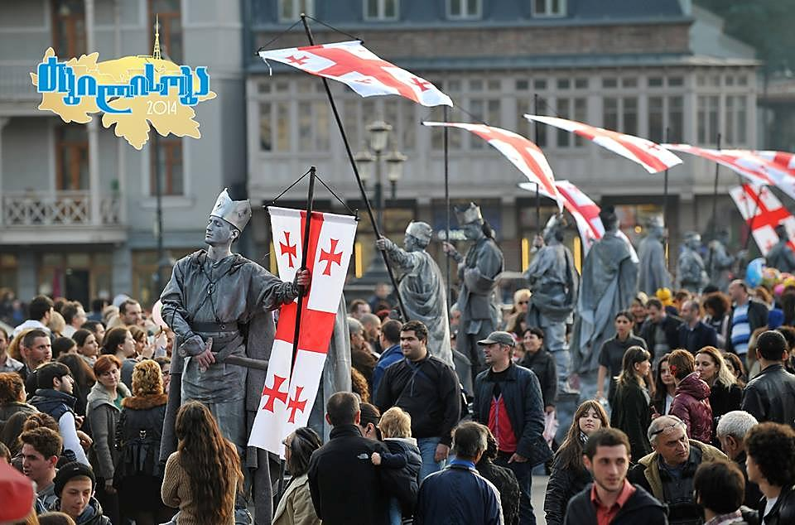

Cependant, dans la célébration de Tbilissoba participent non seulement les locales mais également l'ensemble de la population. Les gens de différentes régions vient pour le représenter et organisent les marchés de la récolte d’automne, pour cette raison la fête de Tbilissoba est appelée aussi « la fête d’automne ».
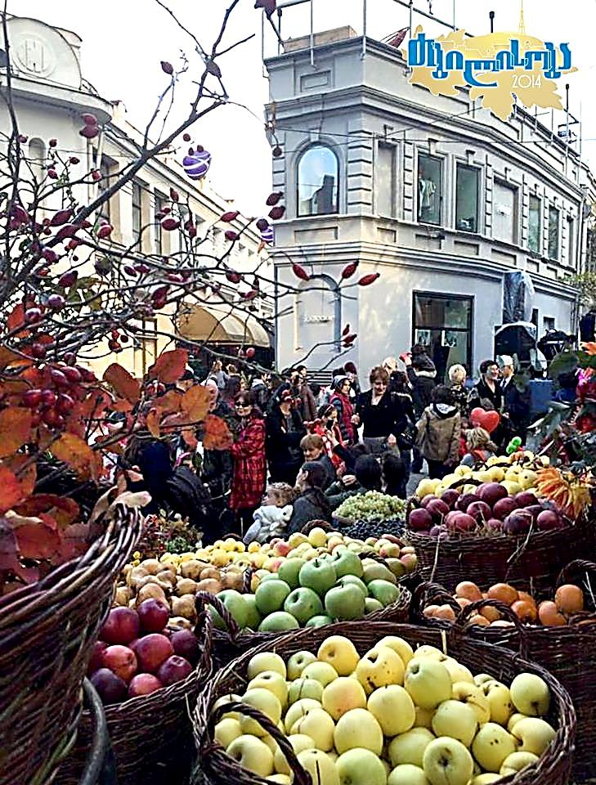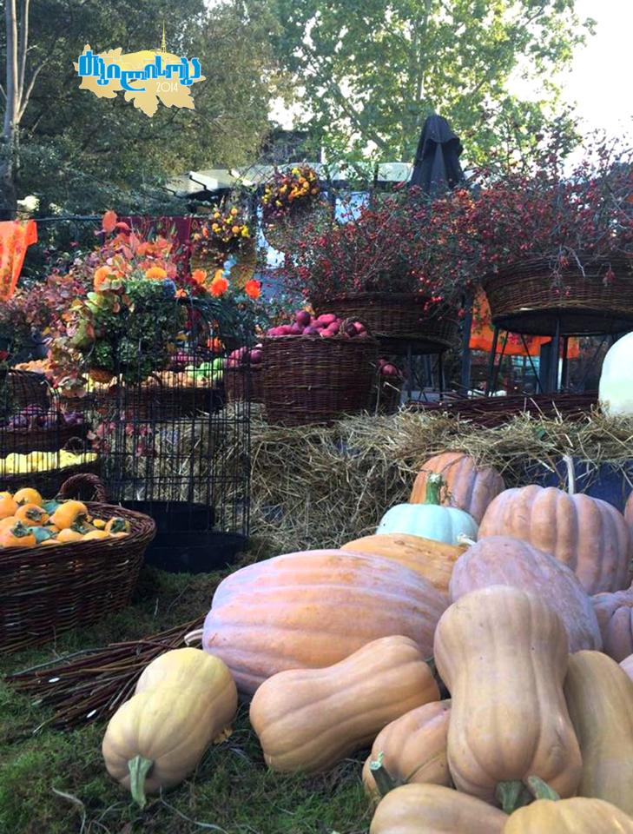
Avec le début de la fête Beaucoup de manifestations culturelles et sportives son prévus, qui vont plus loin que les salles d'exposition, les stades et mouvant dans les rues. La fête est toujours intéressante et diversifiée.
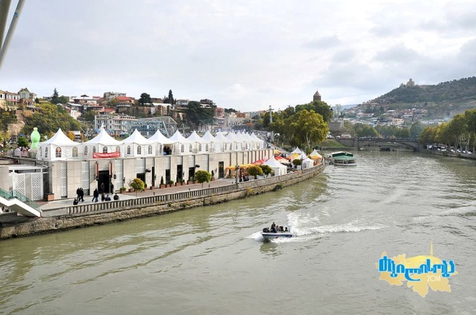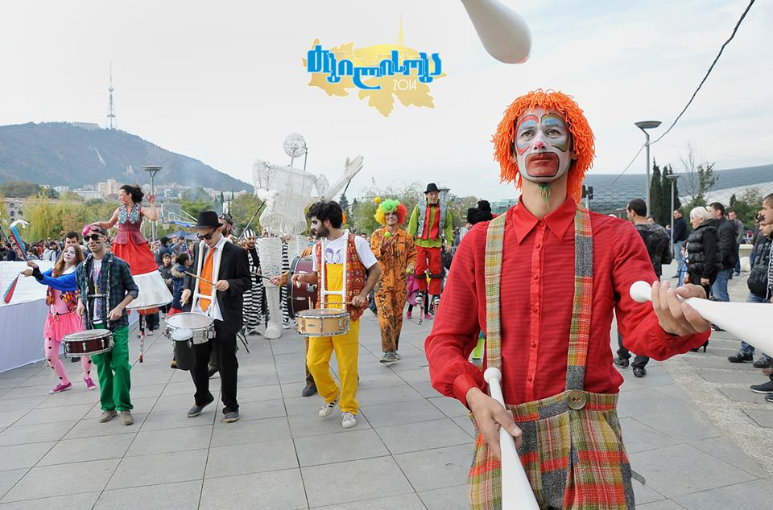
Même si la fête n’a pas encore trente ans, elle est déjà devenue une tradition fixe. Pour les résidents et leurs invités, la capitale se transforme pour deux jours : Dans la vieille ville l'Asie et l'Europe se rencontrent, comme ce fut autrefois et la ville revient son charme habituel.
Keti Tkhelidzé
2nde
L’école française du Caucase

